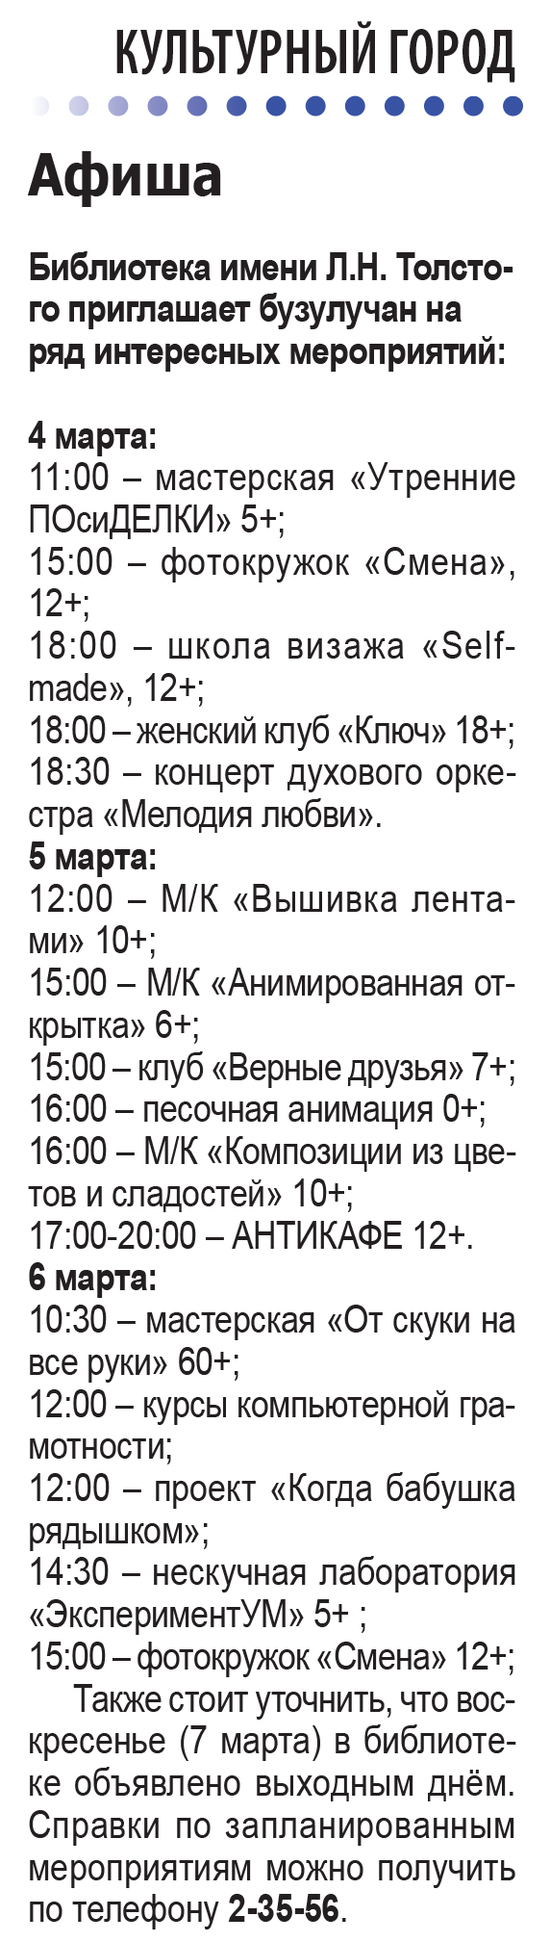

**Афиша // Наша газета. – 2021. – 3 марта. – С. 7.**